1. Откройте документ **Основа.docx**.
2. Установите для страницы документа книжную ориентацию; размеры полей: левое, правое – 2 см, верхнее, нижнее – 1,5 см; размер бумаги – A5.
3. Установите в текста документа размер шрифта – 14 пт, для эпиграфа – курсив, для названия стихотворения – жирные прописные.
4. Расположите текст эпиграфа по правому краю документа.
5. Подчеркните слово «Вопросы».
6. На основе последних четырех абзацев текста создайте маркированный список с маркером в виде 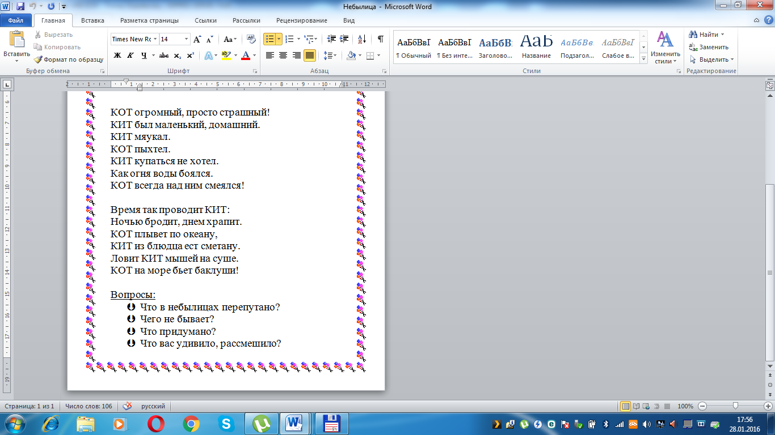
7. Установите границу страницы: шарики, размер границы 14 пт.
8. Сохраните файл с именем **Небылица.docx** и вышлите для проверки.